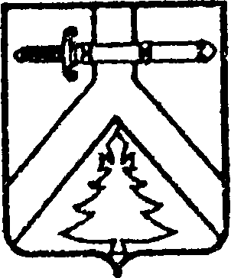
РОССИЙСКАЯ ФЕДЕРАЦИЯ
КОЧЕРГИНСКИЙ СЕЛЬСКИЙ СОВЕТ ДЕПУТАТОВ
КУРАГИНСКОГО РАЙОНА КРАСНОЯРСКОГО КРАЯ

РЕШЕНИЕ
27.06.2018 с. Кочергино № 26-75-р

О внесении изменений в решение Кочергинского сельского Совета депутатов от 13.04.2016 № 8-14-р «Об утверждении Положения о бюджетном процессе в муниципальном образовании Кочергинский сельсовет»
В соответствии со статьей 9 Бюджетного кодекса Российской Федерации, Федеральным законом «Об общих принципах организации местного самоуправления в Российской Федерации», Федеральным законом «О бюджетной классификации Российской Федерации», Уставом муниципального образования Кочергинский сельсовет, Кочергинский сельский Совет депутатов РЕШИЛ:
Внести в решение Кочергинского сельского Совета депутатов от 13.04.2016 № 8-14-р «Об утверждении Положения о бюджетном процессе в муниципальном образовании Кочергинский сельсовет» следующие изменения:
- Подпункт 3 пункта 1 статьи 4 «Бюджетные полномочия местной администрации» считать утратившим силу.
2. Контроль за исполнением настоящего решения возложить на главного бухгалтера администрации Кочергинского сельсовета .
3. Решение вступает в силу со дня, следующего за днем его опубликования в газете «Кочергинский вестник».
Председатель сельского  Совета депутатов  _____________ В.А.Грубер | Глава сельсовета  ___________ Е.А.Мосягина

